【網站http/https】

* https = http + ssl安全協定

透過加密傳輸方式使訊息傳輸更加安全

* 現行html發展到html5，html5的優點：

可跨平台使用，可利用開發者工具以下工具變成網頁的呈現方式（像是手機呈現）。

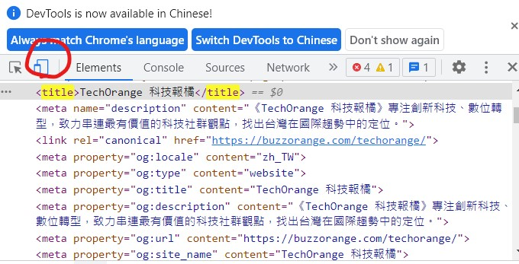 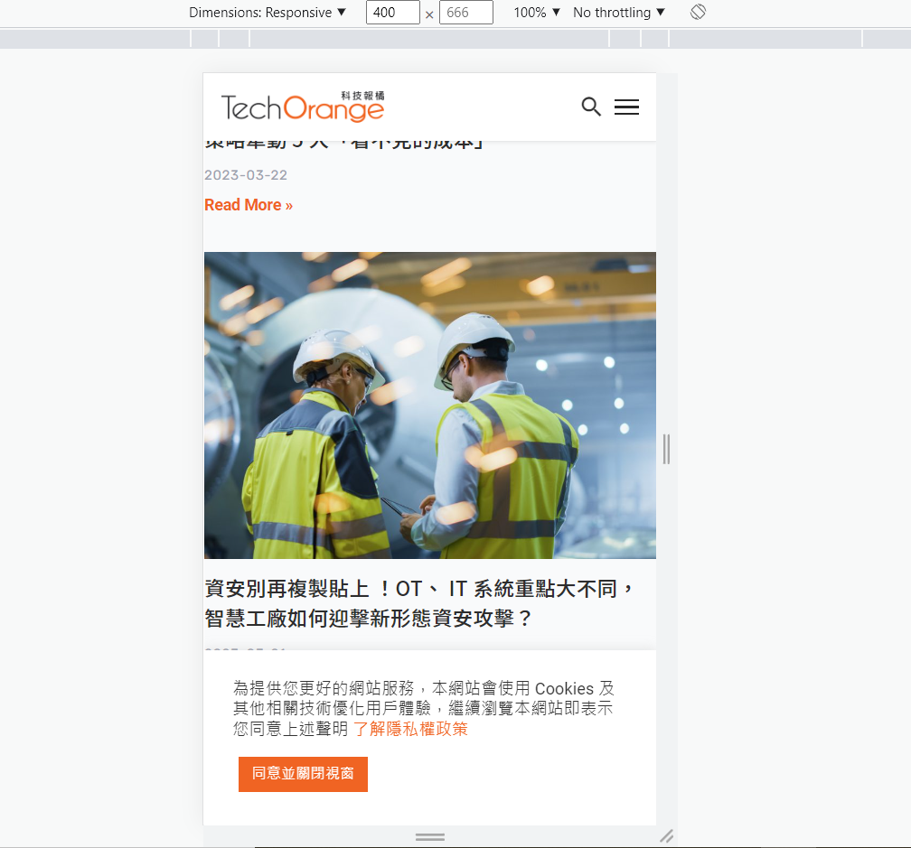

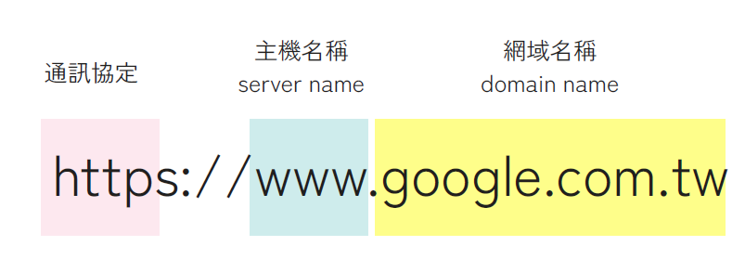

【http之請求執行方式】

* get：

請求server傳輸所要資料（資料直接顯示在URL中），比較不適合加密資料，如帳號密碼。

* post：

請求server傳輸所要資料，或請求向server新增資料（資料不會顯示在URL中），較適合加密請求、傳輸大型資料。

* patch：

請求server修改所要資料（資料不會顯示在URL中）。

* put：

請求server修改所要資料（資料不存在則新增）。

* delect：

請求server刪除所要資料。

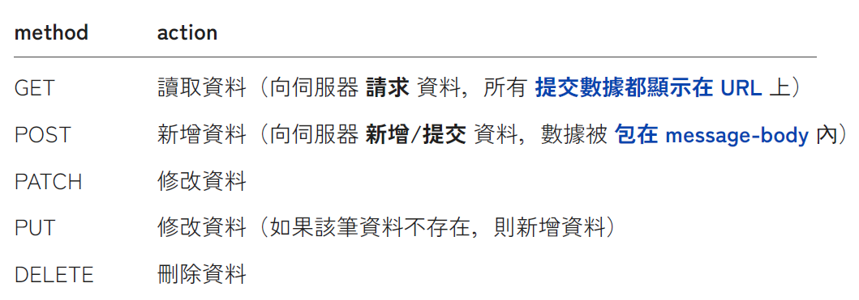

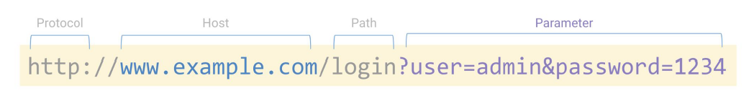

【回應的格式──XML & JSON】

* XML (Extensible Markup Language)：標記語言。
* JSON (JavaScript Object Notation)：類似JavaScript 中物件結構、python字典的表示方式，詳可見紙本筆記JSON篇。

〈可在chrome中安裝 JSON Fomatter的擴充套件，使網頁上的JSON閱讀更容易〉

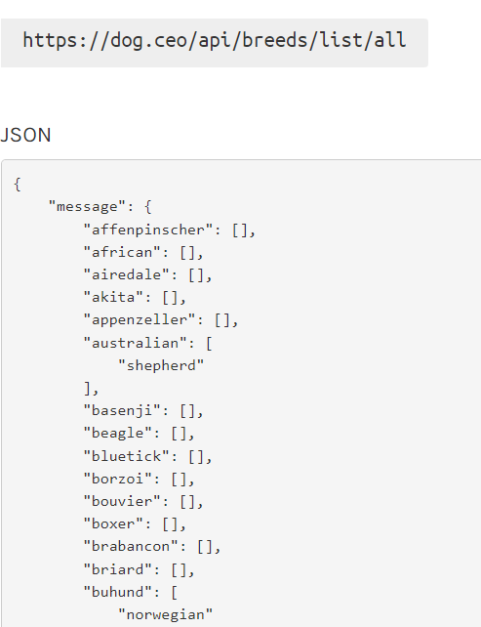

【網頁──開發者工具】

* 在開發者工具中，進行以下2個設定，可關閉JC的控制呈現。

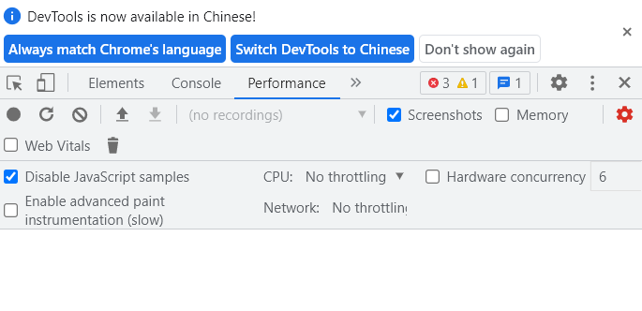

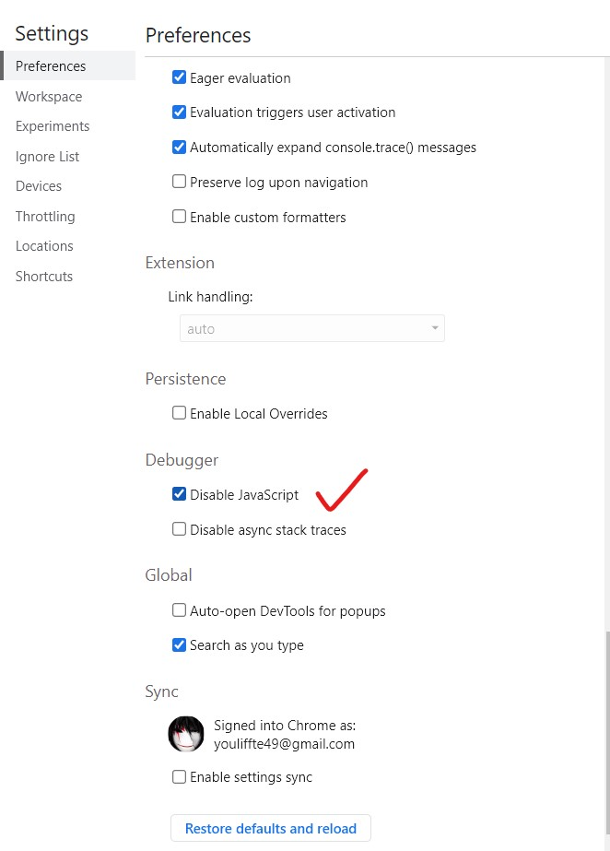

* 使用ctrl+F：

可在開發者工具中，開啟搜尋列，從搜尋列中搜尋指定內容。

如下例 ── 搜尋 title。

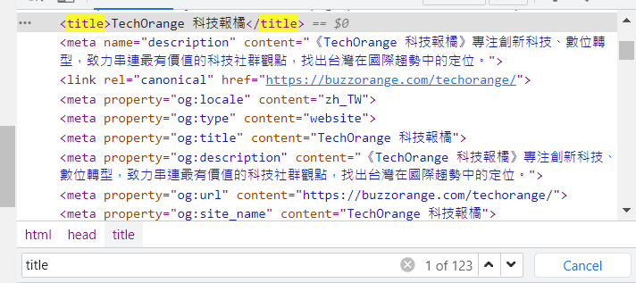

【html──vscode應用】

* 分割畫面，同步檢視。

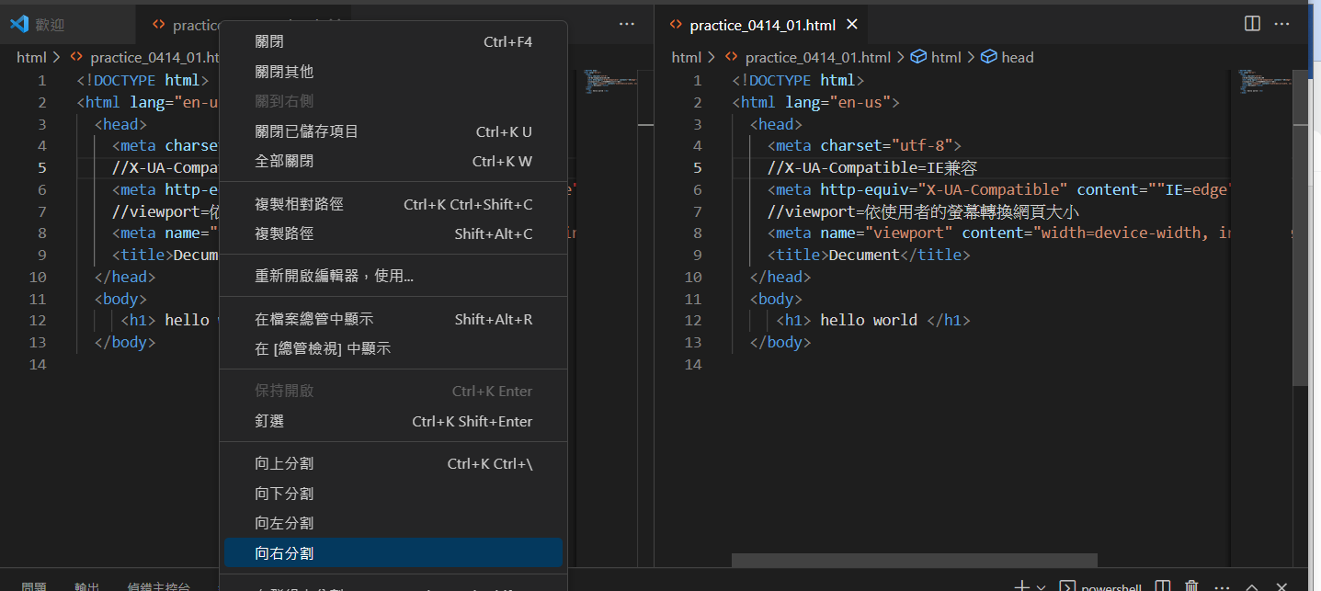

* 輸入html:5：可自動生成html的宣告及head區。

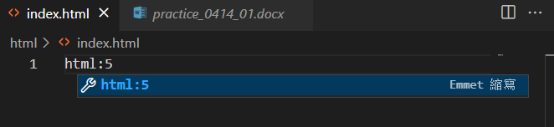

* F1 → show live server priview ：可顯示輸出畫面並隨操作即時更動。

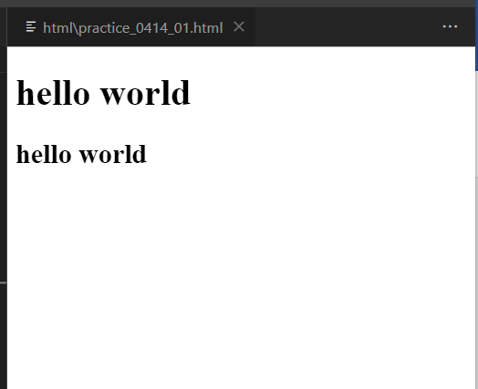

* 在html內，若要重複輸入「標籤」，可使用標籤*n，來進行重複。

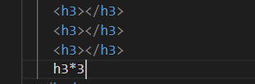

* 在html，要同時操作多個位置，可按alt並左鍵要操作的位置，來進行操作。

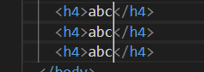

* <a herf=”” target=_blank……>：超連結並在新分頁開啟網頁或文件。





【標籤指令】

* <div>：

切割檔案的定義用區塊元素。

* <span>：

Inline元素之一，默認不換行，多個<span>相連會接在同一行。

可用<span style="display: block> 換成區塊，自動換行。



* <hr>：輸出一條水平線。
* <br>：強制換行。
* <!-- --> ：註記。



* <a>：超連結，具以下屬性──

1. href：URL
2. target：預設為原視窗開啟連結，_blank為「在新視窗開啟」
3. title：滑鼠滑過時的顯示文字

* <ul><li></li></ul>：無序清單，可在<ul>內放入style、class等屬性設定。
* <ol><li></li></ol>：有序清單，可在<ol>內放入style、class等屬性設定。

1. style="list-style-position : inside ;" ： 縮排寬鬆

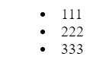

1. style="list-style-position : inside ;" ：縮排正常（同預設）

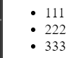

1. style="list-style-type : circle ;"：樣式變更為circle（空心圓）(圖有巢狀清單)

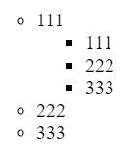

* <dl></dl>：包裹用來定義的list，一個主體可同時有多個定義項，下有<dt>及<dd> ──

1. <dt></dt>：主體項
2. <dd></dd>：定義項（自動縮排）

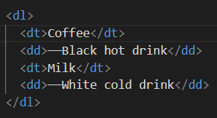

* <img>：插入圖片，具以下屬性──

1. src：URL
2. alt：圖片無法出現時的顯示文字
3. title：滑鼠華過時顯示之文字
4. srcset：符合不同條件時載入不同解析圖片

預設為xxxx圖片，



* 可在<body>外設置<style>，用來設定全網頁特定標籤的樣式，如──

設定全網頁<p>文字大小為25px。

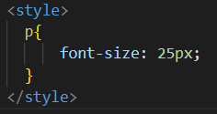

* 可新增.css檔，設計自己的css

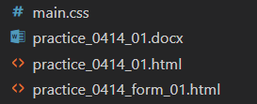

* 可在html中設計表單form：

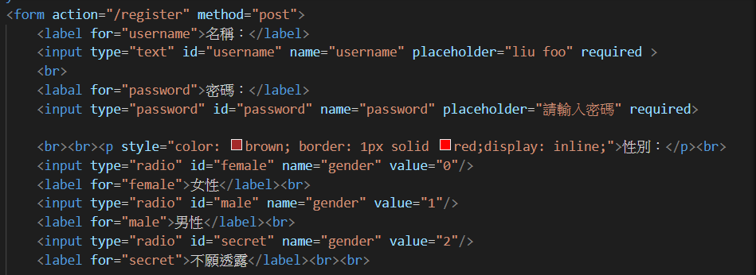

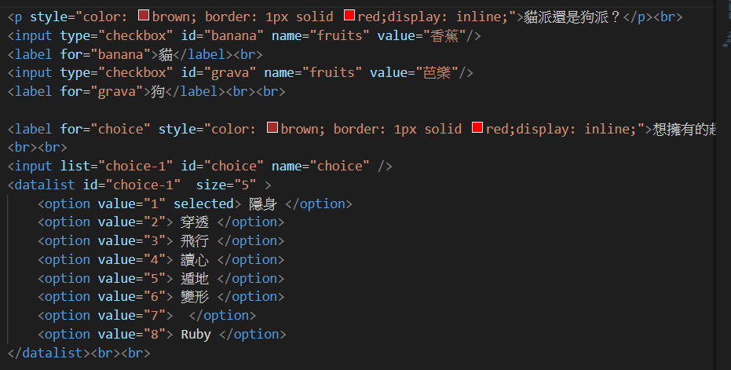

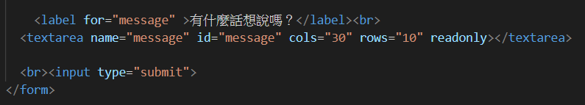

▲輸出成excel，具體近似於這個表格呈現↓

